Título del proyecto |  |  |  |  |  |  | Fecha de actualización
PROYECTO DE EDUCACIÓN PARA LA SEXUALIDAD Y CONSTRUCCIÓN DE CIUDADANÍA |  |  |  |  |  |  | 14 de marzo de 2025
Objetivos generales
Fomentar habilidades para la vida en los estudiantes de la institución, con el fin de que tengan un buen desarrollo emocional y sexual desde temprana edad a través de mecanismos innovadores de educación para la salud.

Generar mejores relaciones en la Comunidad Educativa sobre la base de la libertad y la diversidad de opiniones, a través de las habilidades comunicativas para la formación ciudadana y la educación sexual.

Objetivos específicos
- Desarrollar conciencia en los estudiantes para el autocuidado (hábitos de higiene, buena alimentación, la importancia del ejercicio).

- Desarrollar en los estudiantes de Transición a undécimo habilidades y destrezas en cuanto a la inteligencia emocional para que puedan desenvolverse de manera asertiva en la vida.

- Resaltar fechas especiales que afiancen el valor del ser humano y de las relaciones interpersonales.

- Concientizar a los estudiantes de la importancia de obtener información veraz relacionada con el desarrollo de su sexualidad y en base a ella poder tomar las mejores decisiones.

- Promover en los estudiantes el cuidado del cuerpo tomando conciencia de la facilidad en que se puede contraer una infección de transmisión sexual y los efectos que esta genera para su cuerpo pudiendo ocasionar incluso la muerte.

- Resaltar fechas especiales que afiancen el valor del ser humano y de las relaciones interpersonales.

- Fomentar en los estudiantes la toma de decisiones responsables y estructuración de un concepto autónomo acerca del momento apropiado para tener hijos y fomentando el pensamiento crítico en el desarrollo de su sexualidad.
- Lograr que los niños, niñas, adolescentes y jóvenes desarrollen los conocimientos, habilidades y destrezas necesarias para comprender, transformar y participar en el mundo en el que vive.

- Reconocer a las personas como ciudadanas y ciudadanos libres; personas titulares activas de un conjunto de derechos civiles, políticos, económicos, sociales y culturales que son indivisibles, universales, interdependientes e irrenunciables.

Marco conceptual
Requisitos de ley:
La educación para la sexualidad y construcción de ciudadanía se fundamenta en:
- La constitución Nacional de 1991, incluyó los derechos sexuales y reproductivos, como derechos fundamentales.
- La Resolución 033353 de 1993, emanada del MEN, fundamentó el proyecto nacional de educación sexual.
- La Ley General de Educación 115 de 1994, estableció la obligatoriedad de la educación sexual, bajo la modalidad de proyectos pedagógicos transversales.
- Decreto 1860 de 1994, establece la educación sexual, bajo la modalidad de proyecto pedagógico.
- Código de infancia y adolescencia, Ley 1098 de 2006, cuya finalidad es garantizar a los niños y adolescentes el pleno y armonioso desarrollo para que crezcan en el seno de la familia y de la comunidad, en un ambiente de felicidad, amor y comprensión, prevaleciendo el reconocimiento a la igualdad y a la dignidad humana sin discriminación alguna.
Actualmente el MEN dispuso de las orientaciones y líneas de acción para el desarrollo del Proyecto en las Instituciones Educativas del país.

A través de las guías donde se halla la introducción conceptual, pedagógica y operativa, para que los establecimientos educativos del país puedan educar para la sexualidad, a través de la implementación de un proyecto pedagógico.
Estas orientaciones son el resultado de un proceso piloto, que se desarrolló durante 2006 y 2007 en cinco regiones del país, con la participación de diferentes actores de la comunidad educativa, quienes validaron esta política educativa.

Normativa aplicable
Los Proyectos Pedagógicos Transversales, dan cumplimiento a las exigencias del Ministerio de Educación Nacional como lo contempla la Ley 115 y Decreto 1860 de 1994 en el art. 14. “El proyecto pedagógico es una actividad dentro del plan de estudios que de manera planificada ejercita al educando en la solución de problemas cotidianos, seleccionados por tener relación directa con el entorno social, cultural, científico y tecnológico del alumno. Cumple la función de correlacionar, integrar y hacer activos los conocimientos, habilidades, destrezas, actitudes y valores logrados en el desarrollo de diversas áreas, así como de la experiencia acumulada”.
El Programa de Educación para la Sexualidad y Construcción de Ciudadanía (PESCC) es una política del Ministerio de Educación Nacional, cuyo propósito es contribuir al fortalecimiento del sector educativo en el desarrollo de proyectos pedagógicos de educación para la sexualidad, con un enfoque de construcción de ciudadanía y ejercicio de los derechos humanos, derechos sexuales y derechos reproductivos.
Busca generar prácticas pedagógicas que propicien el desarrollo de habilidades en los y las estudiantes, para que puedan incorporar en su cotidianidad el ejercicio de los derechos humanos sexuales y reproductivos y de esa manera, tomar decisiones que les permitan vivir una sexualidad sana, plena y responsable, que enriquezca su proyecto de vida y el de los demás.
De igual forma se desea que los estudiantes desde edades tempranas puedan desarrollar habilidades emocionales y desde la sexualidad para que puedan ser capaces de tomar decisiones asertivas para sus vidas, que valoren, amen y cuiden sus cuerpos que se respeten, se hagan respetar y respeten a los demás.

Articulación institucional
Área(s) /Proyecto(s):
Tiene relación con todas las áreas del conocimiento y la formación integral del estudiante. La reproductividad, el género, el erotismo y los vínculos afectivos o el amor son aspectos que determinan nuestra sexualidad. Deben concebirse como un todo en sí mismo así como una parte de un sistema mayor.
Responsables
Los docentes que hacen parte del proyecto son: Yaneth Villa, Margarita Salazar, Johana Ballestas Agudelo, Pedro Escorcia; el proyecto está orientado a todos los estudiantes de la comunidad educativa desde el grado Transición al grado undécimo y las personas que pueden contribuir a dinamizar el proyecto deben ser todos los integrantes de la Comunidad Educativa como docentes y equipo del Ágora; además el equipo de Secretaría de Salud.

Contenidos o temáticas a desarrollar
Actividad (desarrollo del proyecto) |  |  |  | Articulada al plan de estudios o proyecto (si aplica)
COLOCAR LOS PROYECTOS A REALIZAR.
Cronograma
ACTIVIDADES  EVENTO: DÍA DE LA MUJER  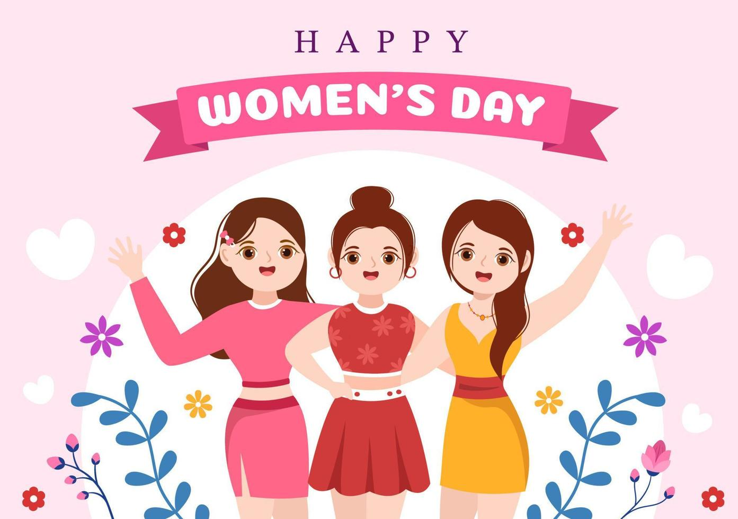  PRIMARIA:  FECHA: VIERNES 7 DE MARZO  GUÍA DE TRANSICIÓN A QUINTO  HORA: 7:00 AM  ESPACIO: Primera hora de clase.  DOCENTES ENCARGADAS: Yaneth Villa y Margarita Salazar  OBJETIVO: Celebrar el día internacional de la mujer, reconociendo sus valores y la participación de ejercer sus derechos de igualdad ante una sociedad.  ACTIVIDADES A DESARROLLAR:  - Observación de un video para contextualizar a los de estudiantes sobe la conmemoración de esta fecha.  https://www.youtube.com/watch?v=nW9-hIGLCvQ  - Explicación breve por parte del docente de la hora acerca del porqué se celebra el día de LA MUJER.  - Desarrollo de actividad: Leer y colorear la ficha y crear una sopa de letras con los valores que cada estudiante considere que tiene una mujer, terminar completando la frase …para mí una mujer es…  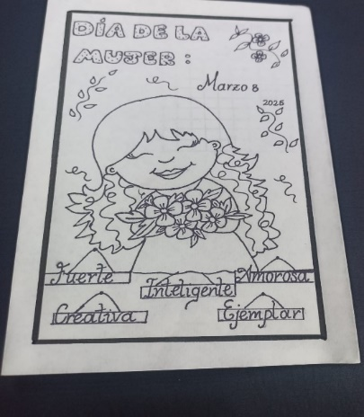  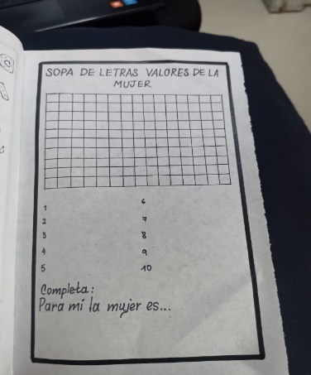  NOTA: Por favor enviar una foto de cada grupo como evidencia para el proyecto a las profesoras Yaneth Villa y Margarita Salazar  BACHILLERATO:  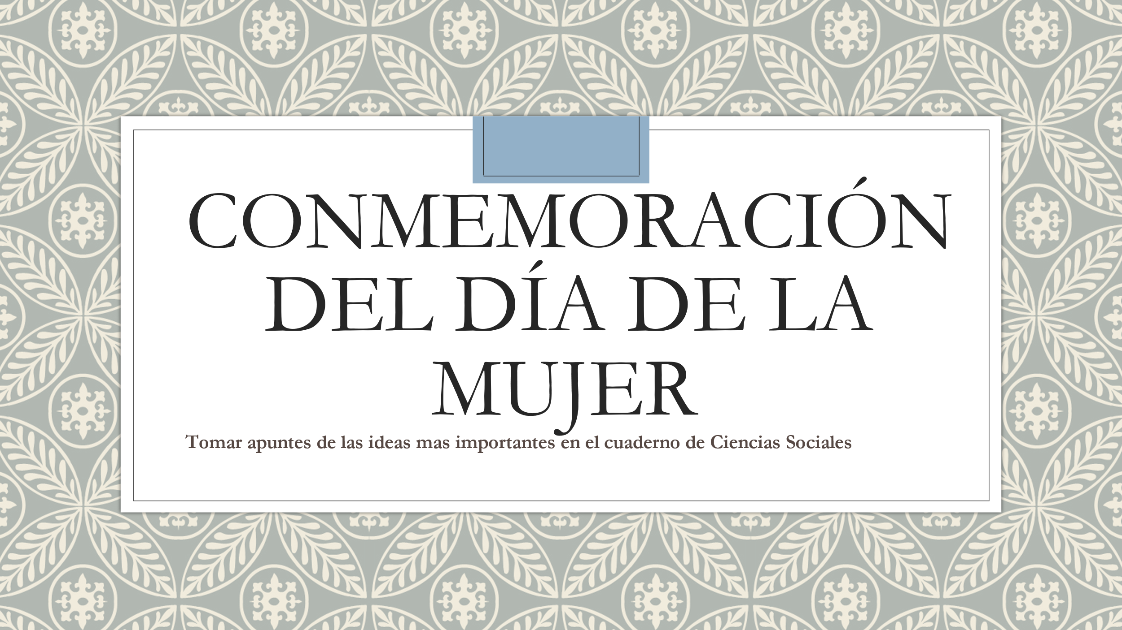  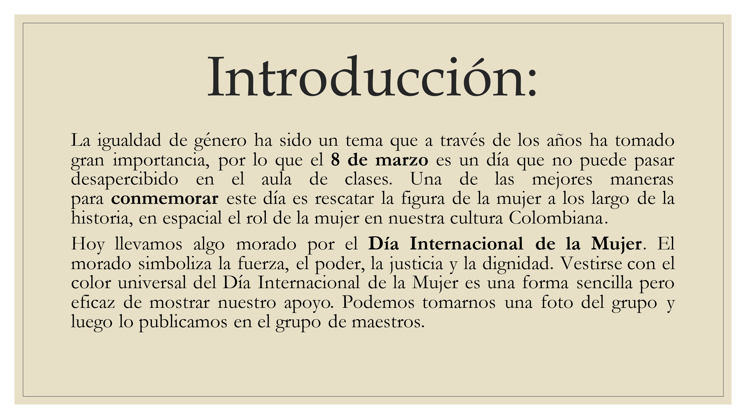  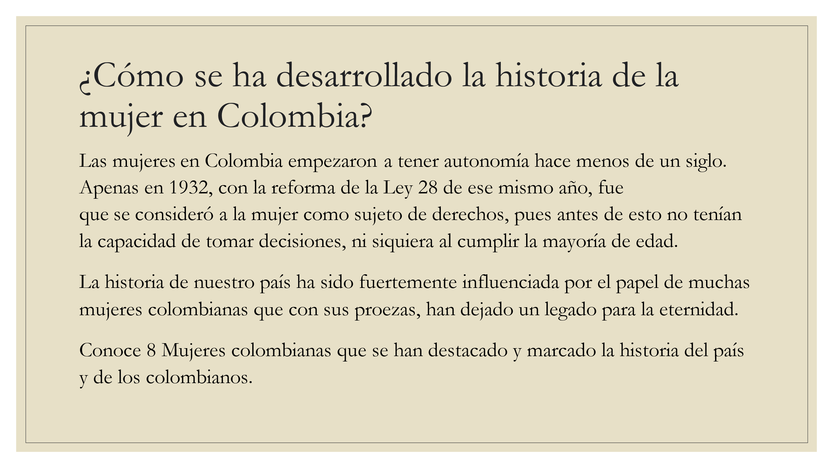  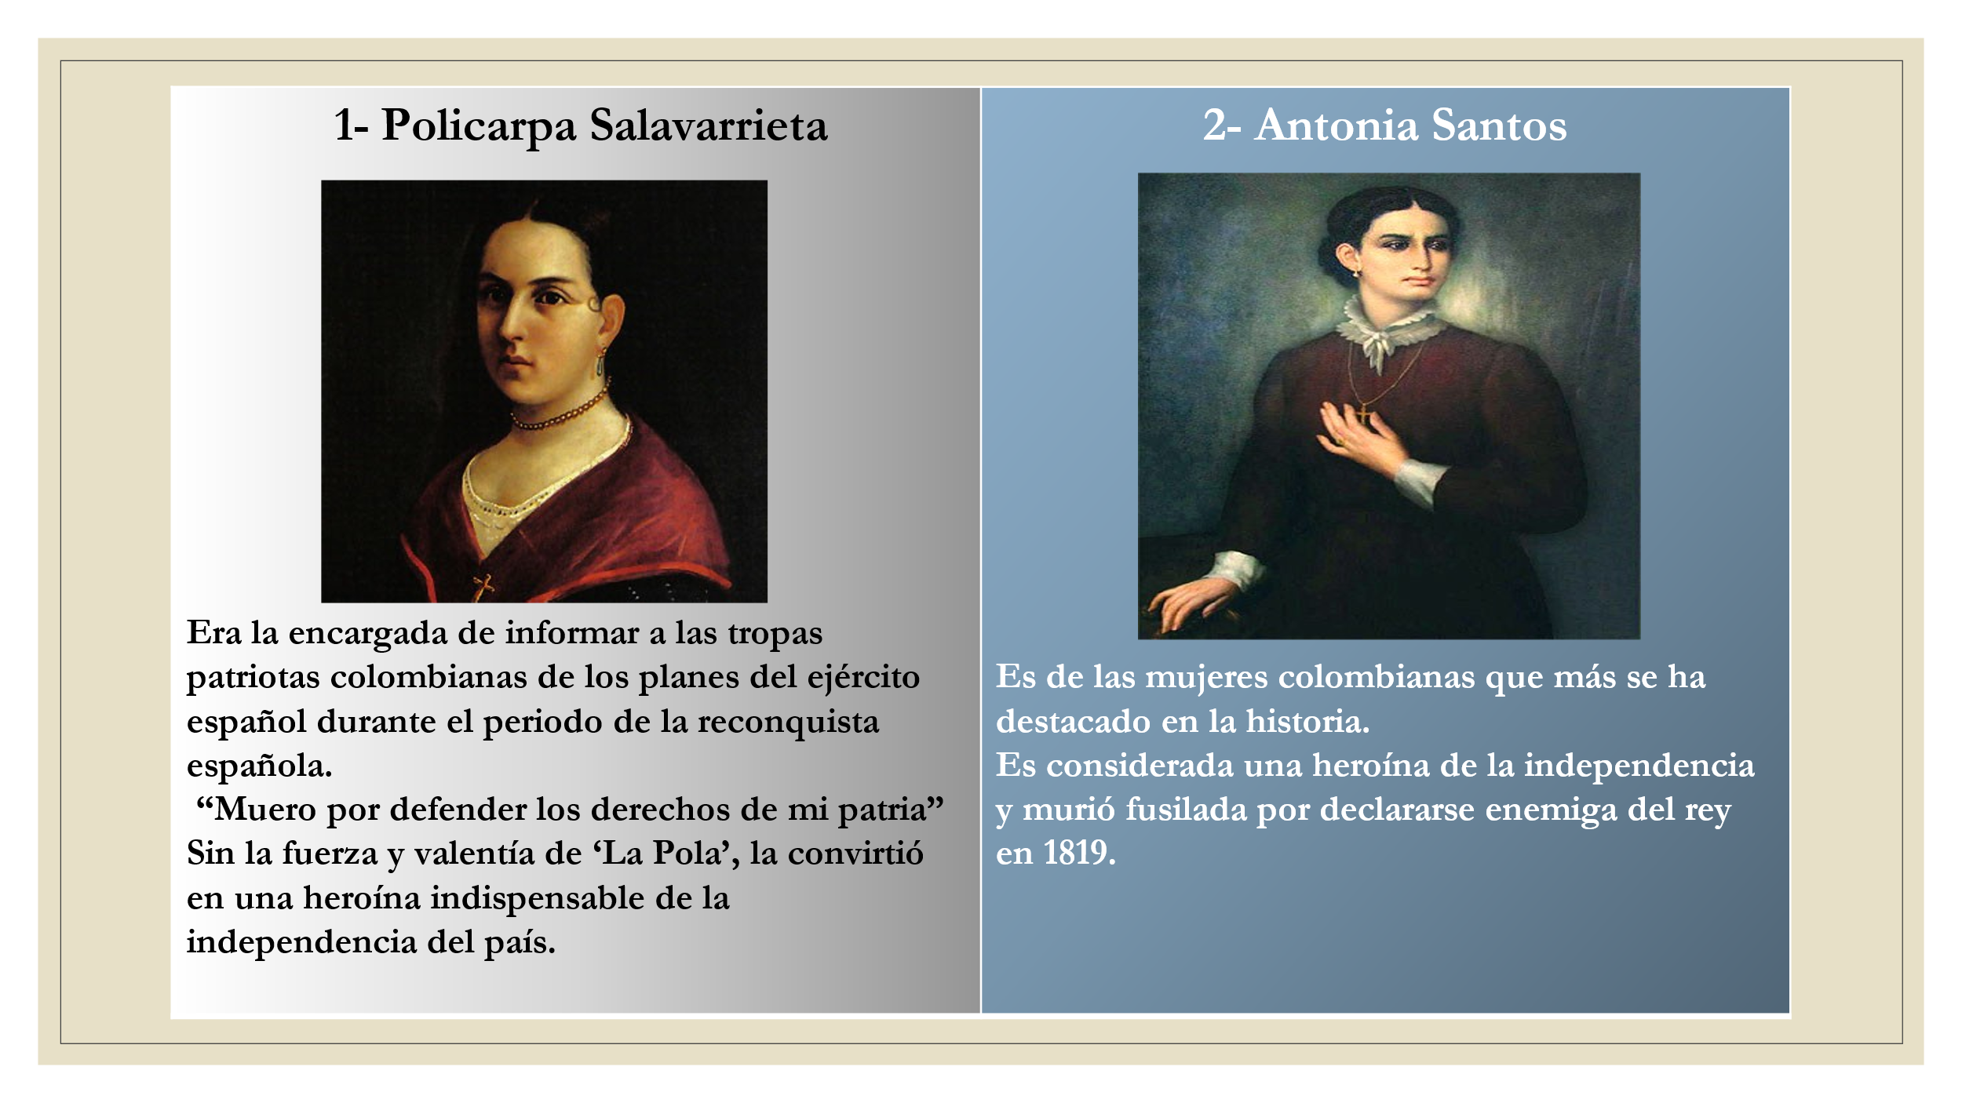  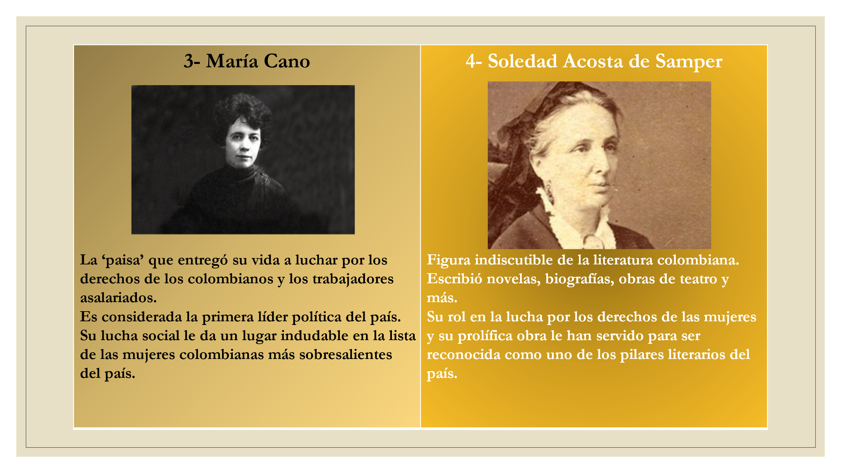  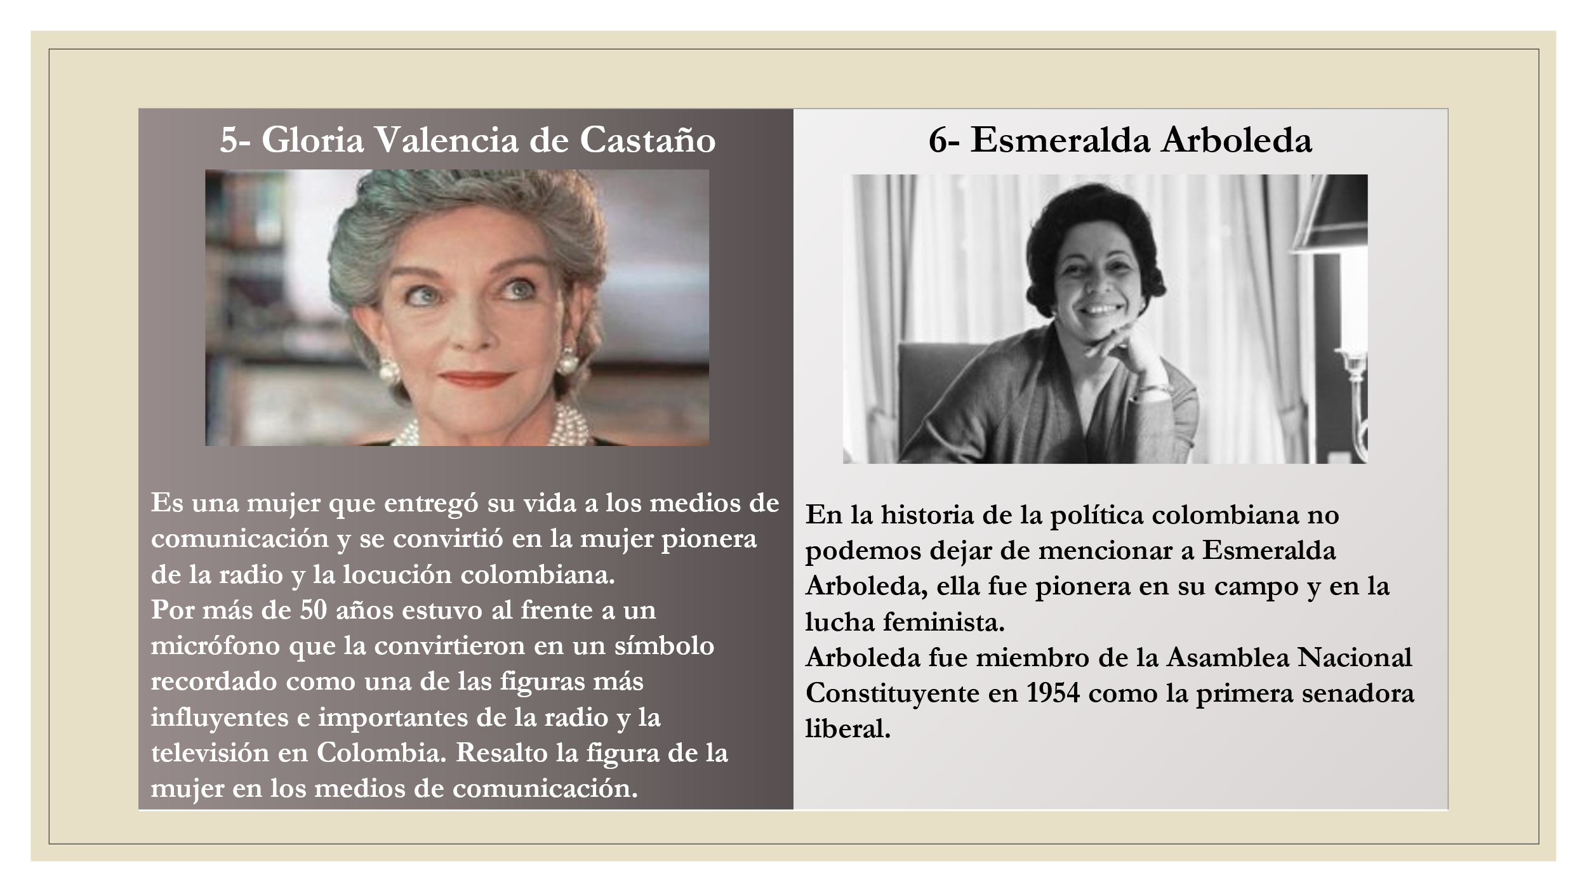  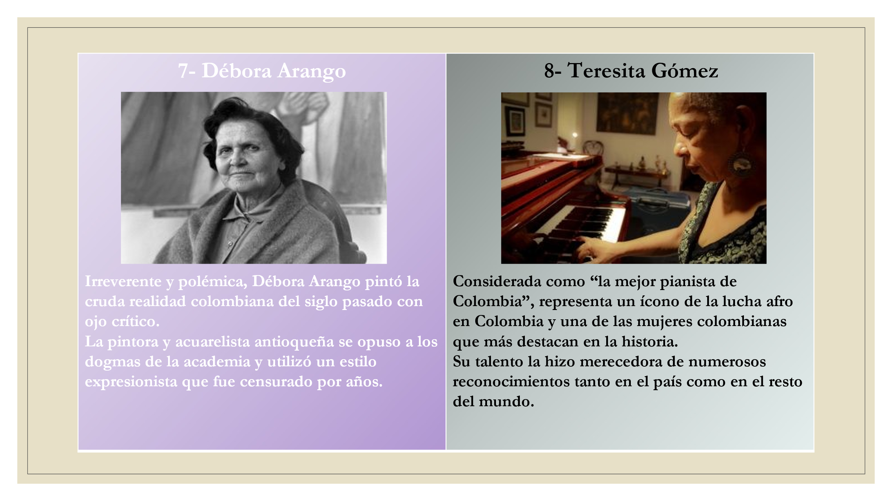  EVENTO: CELEBRACIÓN DÍA DE LA EQUIDAD  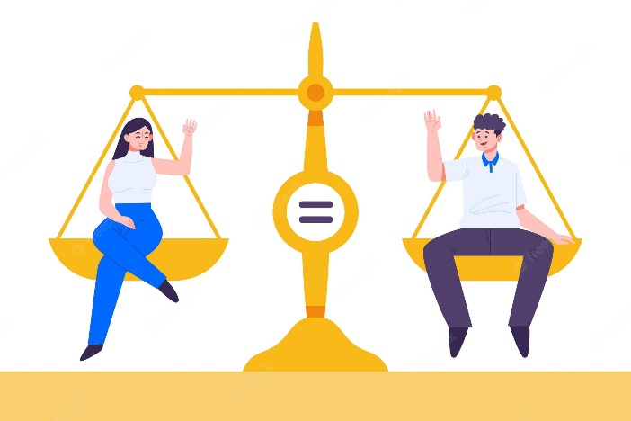  PRIMARIA:  FECHA: MIÉRCOLES 19 DE MARZO DE 2025  HORA: cuarta y quinta  DOCENTES ENCARGADAS: Yaneth Villa y Margarita Salazar  OBJETIVO: Celebrar el día de la Equidad como un evento para recordar los valores y cualidades que poseen los hombres y mujeres en igualdad de derechos y capacidades.  NOTA INTRODUCTORIA:  A continuación se presenta la guía con actividades puntuales para la fecha y se sugiere que se haga un compartir de comestibles en el aula para quienes no lo hicieron el día de la mujer, por lo tanto, esta guía sí debe ser llevada a cabo por los directores de grupo.  ACTIVIDADES A DESARROLLAR:  - Analizar y discutir el concepto de EQUIDAD dentro de la sociedad:  “La equidad de género es un principio de justicia que busca que hombres y mujeres tengan las mismas oportunidades, recursos y responsabilidades. Se trata de un proceso que requiere de la participación de todos para lograr sociedades más justas e inclusivas”  - Observar el siguiente video sobre LA EQUIDAD DE GÉNERO, discutir en clase las labores y funciones de mujeres y hombres en la sociedad.  - Desarrollar la siguiente ficha según las indicaciones.  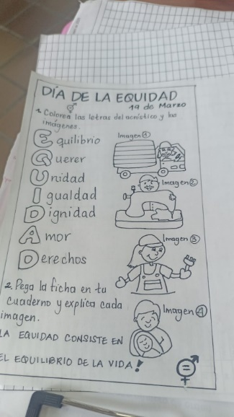  NOTA: Por favor enviar una foto de cada grupo como evidencia para el proyecto a las profesoras Yaneth Villa y Margarita Salazar  BACHILLERATO:  LAS TRES A AUTOCUIDADO-AUTOESTIMA-AUTOIMAGEN  JUNIO  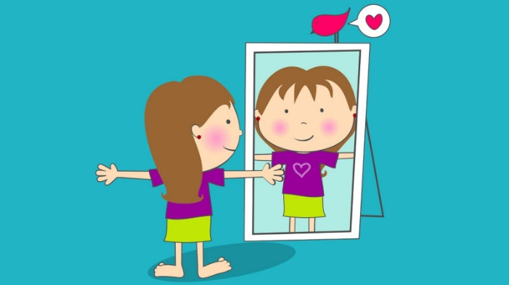  PREVENCIÓN ABUSO SEXUAL EN NIÑOS, NIÑAS Y ADOLESCENTES  AGOSTO  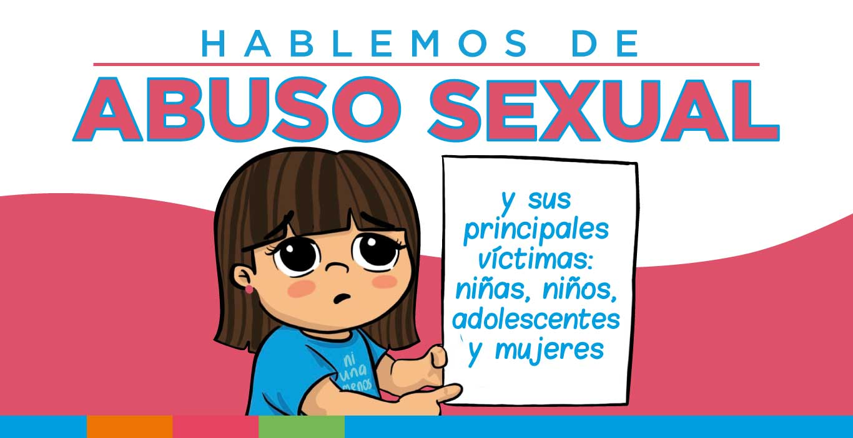  DÍA DEL AMOR Y LA AMISTAD  SEPTIEMBRE    CONMEMORACIÓN 12 DE OCTUBRE DÍA DE LAS IDENTIDADES  OCTUBRE  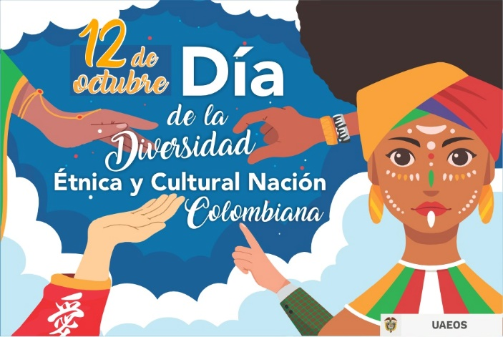 |  | Meses del año lectivo
 |  | 1 | 2 |  | 3  X  X | 4 | 5 | 6 | 7 | 8 | 9 | 10 | 11
Recursos
El proyecto requiere fotocopias de las fichas que se elaboran para Transición y Primaria

Mecanismos de evidencia
EVIDENCIAS DE FOTOGRAFÍAS DE LAS ACTIVIDADES Y TRABAJOS REALIZADOS DURANTE EL AÑO

DÍA DE LA MUJER

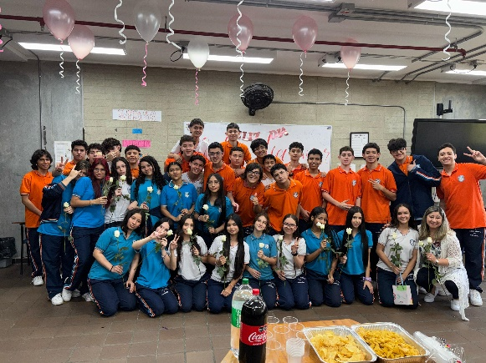
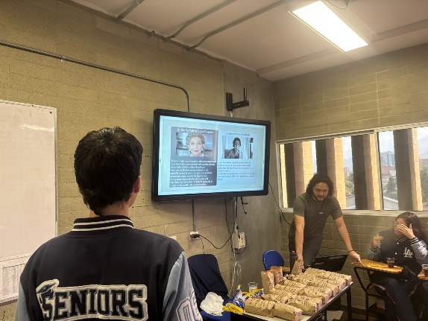

Bibliografía

